Учебно-диагностическая сессия по математике.
8 класс
Декабрь, 2024

БИЛЕТ № 1
1. Объясните, какая фигура называется многоугольником. Выполните рисунок выпуклого многоугольника. Назовите вершины, стороны, диагонали многоугольника. Что такое периметр многоугольника? Запишите формулу для вычисления суммы углов выпуклого n- угольника. Стр.97
2. Докажите, что в параллелограмме противоположные стороны равны и противоположные углы равны. Стр.100
3. В прямоугольной трапеции острый угол равен 45⁰. Меньшая боковая сторона и меньшее основание равны по 10 см. Найдите большее основание.
БИЛЕТ № 2
1. Какие треугольники называются пифагоровыми? Выполните рисунок. Приведите примеры пифагоровых треугольников.
2. Докажите, что диагонали параллелограмма точкой пересечения делятся пополам. Стр.101
3. В ромбе ABCD угол А равен 31⁰. Диагонали пересекаются в точке О. Найдите углы треугольника ВОС.
БИЛЕТ № 3
1. Какой четырехугольник называется квадратом? Выполните рисунок. Запишите формулы для нахождения периметра и площади квадрата. Стр.109
2. Докажите, что если в четырехугольнике две стороны равны и параллельны, то этот четырехугольник — параллелограмм. Стр.101
3. Периметр прямоугольника равен 26 см, а одна из его сторон 9 см. Найдите сторону квадрата, имеющего такую же площадь, как этот прямоугольник.
БИЛЕТ № 4
1. Сформулируйте теорему, обратную теореме Пифагора. Выполните рисунок.
2. Сформулируйте и докажите особое свойство прямоугольника. Стр.108
3. Перечертите фигуру, изображенную на рисунке. Проведите необходимые измерения и вычислите площадь этой фигуры.
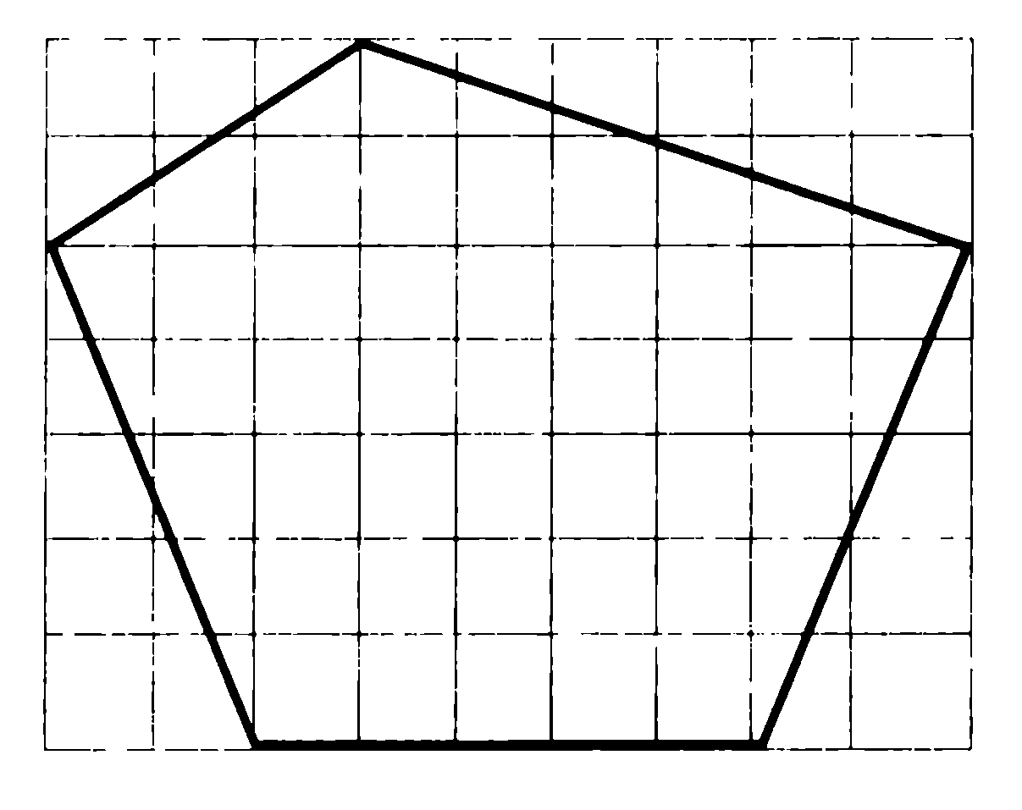

БИЛЕТ № 5
1. Дайте определение ромба. Чему равна сумма углов ромба? Выполните рисунок. Стр.109
2. Сформулируйте и докажите теорему о вычислении площади параллелограмма.
3. В остроугольном треугольнике АВС проведены высоты АК и СЕ, СЕ = 12 см, ВЕ = 9 см, АК = 10 см. Найдите площадь треугольника АВС.

БИЛЕТ № 6
1. Какой четырехугольник называется прямоугольником? Выполните рисунок. Запишите формулу для нахождения периметра прямоугольника. Стр.108
2. Сформулируйте и докажите теорему о вычислении площади треугольника. Как вычислить площадь прямоугольного треугольника по его катетам.
3.Найдите площадь треугольника со сторонами 5см, 12 см и 13 см.
БИЛЕТ № 7
1. Какой четырехугольник называется трапецией? Какая трапеция называется равнобедренной? Прямоугольной?. Выполните рисунки. Стр.103
2. Сформулируйте и докажите теорему о вычислении площади трапеции.
3. Дан выпуклый девятиугольник с равными углами. Найдите эти углы.

БИЛЕТ № 8
1. Дайте определение параллелограмма. Чему равна сумма углов параллелограмма. Выполните рисунок. Стр.100
2. Сформулируйте и докажите теорему Пифагора.
3. В параллелограмме ABCD диагональ АС равна 12 см, а сторона AD равна 10 см; угол CAD = 30⁰ . Найдите площадь параллелограмма.

